**BujanovskýE.č.MK E 21010**

**občasník** 3/2024

Prosinec/2024

**Adventní ohlédnutí**

Tak jako každoročně, tak i letos nastal čas, kdy se všichni ohlížíme za celým uplynulým rokem. V době, kdy děti očekávají první sněhové vločky, dárky od Mikuláše a škádlení od čertů, my dospělí spíše hodnotíme stávající rok z hlediska našich úspěchů nebo naopak neúspěchů. A to jak v osobním životě, tak i na pracovišti. Někdo bilancuje ještě v práci, jiní vše hodnotí až v klidu Vánoc a následných svátků. A ať již dopadne naše ohlédnutí více či méně radostněji, důležité je, že tak můžeme činit v klidu, míru a pokoji. Připomínám jen, že to tak všude ve světě není samozřejmostí (a pro příklady, že tomu tak není, nemusíme vůbec daleko do světa).

Ale vraťme se opět k nám domů, do naší obce. Nechci zde rozebírat vše, co se za téměř uplynulý rok plánovalo, co se stihlo a co ne. To nejdůležitější z hlediska objemu financí, a to je oprava komunikace ve Skoronicích, je, ač plánovaná na tento rok, přesunutá na příští rok 2025. Není ještě dokončeno ohlášení stavebního záměru, a to je i částečně záležitost současné situace stavebních úřadů všeobecně. Jedná se zde o částku okolo 3 mil. korun. Co naopak je ve fázi již vydaného stavebního povolení, je projektová dokumentace na výstavbu nové

věžové nádrže na vodu ve Skoronicích. Odhadovaná částka na výstavbu je 10 mil. korun. V příštím roce nás dále čeká vybudování multifunkčního hřiště v Bujanově, odhadovaná částka na výstavbu je 1-1,5 mil. korun, a dále ještě pořízení projektové dokumentace na rekonstrukci domu čp. 36 – bývalé zastávky ČD za zhruba 600 tis. korun, do které bude po rekonstrukci přestěhováno muzeum koněspřežky. To je výčet těch prioritních akcí vybraných zastupitelstvem obce k realizaci v příštím roce. Samozřejmě je důležité, jak budou příslušné úřady schopny vydávat jednotlivá potřebná povolení a dále, jak proběhnou i samotná výběrová řízení pro realizaci těchto akcí.

Zmínit bych se chtěl ještě o jedné věci, a to je výstavba dálnice. Tato stavba se nás dotýká všech a hlavně těch, kteří používají automobily pro cestu do práce, za nákupem, zkrátka kdo někam autem jede, jede přes staveniště dálnice. Věřte, že tyto vedlejší negativní produkty, které stavbu dálnice provázejí, ji doprovázejí všude a není tomu jinak ani u nás. Chtěl bych vás proto všechny touto cestou poprosit o trpělivost a pochopení, do jisté míry i tolerantnost vůči provozu okolo této stavby. Doba, za kterou bychom mohli po dálnici jezdit (cca 3 roky) jistě není tak

nepřekonatelná, hlavně vzhledem k tomu, že nás pak čeká velká úleva od provozu

těžké mezinárodní dopravy třeba při pouhé cestě do Kaplice.

Přejme si tedy všichni, ať se nám v příštím roce 2025 daří  jak v osobním životě, tak i v práci a ve školách při studiích. **Za obecní úřad Vám i já svým jménem přeji**

**krásné a klidné prožití vánočních svátků, dětem mnoho radosti z dárků a v příštím roce 2025 všem hodně zdraví a pohody**

P.S. 1. ledna 2025 jste opět všichni zváni na známé místo na Kovářce, kde se zase po roce setkají přátelé z obcí Bujanov, Omlenice a Rožmitál na Šumavě. Těšit se můžeme na dobrý punč, svařák či čaj a grog, ochutnat pak budeme moci opékané vuřty a sladké nebo slané pečivo tzv. „ze sousedství“. Začátek setkání je od 14:00 hodin.

*Luděk Detour – starosta obce Bujanov*



**Duhové děti z Dobrodružinky Bujanov**

Duha se skládá z barev a tvoří dohromady nádherný celek. Představme si človíčka. Také není jen černý nebo bílý, hodný nebo zlý. Každý má v sobě i spoustu schopností, o kterých třeba ani neví. V naší bujanovské Dobrodružince je budeme společně po celý školní rok objevovat a upevňovat, skládat je do jednoho celku a dávat jim barvičky, takže na konci školního roku z nás mohou být všestranně rozvinuté "**DUHOVÉ DĚTI**".

Na začátku školního roku děti v družině obdržely papírovou figurku panáčka či panenky (podle pohlaví dítěte), která představuje je samotné. Děti si v prvním týdnu školního roku vybarvily obličej a vlasy, tělíčko zůstává bílé a je rozděleno na 10 částí (každá část přísluší jednomu měsíci školního roku). Zároveň každému měsíci ve školním roce je přidělena jedna barva, která bude představovat některou z lidských vlastností (schopností). Během jednotlivých měsíců žáci plní úkoly (většina bude zaměřena na téma měsíce či na roční období a s ním spojené tradice a svátky) a po jejichž splnění žák obdrží příslušný počet bodů. Na konci každého měsíce se body sečtou a podle tabulky bodování obdrží dítě příslušnou barvu pro daný měsíc. Body děti získávají nejen za soutěže a splněné úkoly, ale i za různé jiné aktivity, výpomoc či příkladné a kamarádské chování během celého roku. Soutěže a úkoly jsou vybírány s ohledem k věku a schopnostem dítěte tak, aby všechny děti měly šanci a možnost body získat a necítily se jako outsideři. Získané barvičky si postupně každý vybarvuje na papírovou figurku panenky či panáčka – a tím figurku vlastně obléká do duhových šatů, aby měl stále na očích, jak se mu daří.

O konkrétních akcích, projektech a aktivitách, včetně fotogalerií z činnosti ŠD se můžete více dozvědět na našich webových stránkách [www.zsmsbujanov.cz](http://www.zsmsbujanov.cz) v podsekci „školní družina“.

Za Dobrodružinku *Olga Korecká – vychovatelka*

# Obecní knihovna Vám nabízí nové knihy k vypůjčení

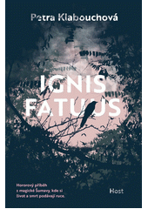Jihočeská autorka **Petra Klabouchová** nám předkládá román, který se odehrává v zakázaném území Šumavy, kolem řeky Křemelná a to koncem sedmdesátých let minulého století. Pohraničníci zde hlásí stále častěji výskyt neznámých světelných jevů. Roste podezření na možné nepřátelské plány Západu. A krajem se opět šíří odvěké pověsti o bludičkách a beztělcích. Do míst, která byla po desetiletí nepřístupná, je vyslána vědecká expedice, která má záhadná zjevení prozkoumat. Vědci věří, že najdou rozumné vysvětlení, ale možná právě oni uprostřed šumavských slatí o rozum přijdou. Jde skutečně o přírodní úkazy, nebo si tu s námi něco temného pohrává?

Každý z nich si v duši nese minulost svou i svých předků a zdejší kraj nezapomíná. Tentokrát se bude mstít sama Šumava.

**Drama ze současného venkova, který čelí tlakům velkého byznysu. Hájíčkův nový román se odehrává na současném venkově, který po kolektivizaci v padesátých letech a majetkových restitucích v letech devadesátých čelí novým dramatům.** Kristýna se po letech vrací z Prahy do Nového Lhotce. Ve svých pětatřiceti letech se pokouší narovnat vztahy s rodinou a na jihočeském venkově zapomenout na minulost. S Tomášem, ředitelem statku, se znají odjakživa a spojuje je snaha zachránit své osobní životy a také jedno chátrající stavení na návsi. Tomášovi je pětapadesát, dlouho žije sám a cítí, že stárne. S Kristýnou přichází naděje, ale také neshody pramenící z odlišnosti života ve městě a na vesnici. A pak se ve Lhotci objeví mladí muži v oblecích, obcházejí chalupu po chalupě a nabízejí peníze za akcie statku. A Tomáš musí řešit mnohem složitější krizi než jen tu svou životní …….

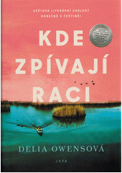Celá dlouhá léta kolují v poklidném městečku Barkley Cove na pobřeží Severní Karolíny fámy o vlčím dítěti, „holce z bažin“. Když je v roce1969 objeveno tělo místního krasavce Chase Andrewse, obyvatelé městečka začnou z jeho vraždy podezírat právě holku z bažiny, Kyu Clarkovou. Jenže Kya vůbec není taková, jak se o ní povídá. Je to inteligentní a citlivá dívka. Žije odkázaná sama na sebe v bažině, které říká domov. Jejími nejlepšími kamarády jsou racci a místo školy ji učí sama příroda.

Román *Kde zpívají raci* je překrásnou ódou na přírodu, je příběhem opuštěné dospívající dívky, která se učí důvěřovat lidem, a líčením záhadné vraždy s překvapivým koncem. Delia Owensová nám připomíná, že dětství nás všechny poznamená na celý život a že každý z nás podléhá úžasným tajemstvím přírody.

*Vaše knihovnice Dáda Prollová*

# Činnost Mysliveckého spolku Lišák Bujanov v roce 2024

Historie bujanovského mysliveckého spolku sahá až do padesátých let minulého století. V počátcích se jednalo o myslivecké sdružení, které myslivecky hospodařilo na téměř 4000 hektarech pozemků, které byly ve vlastnictví státu. Dnes činí výměra honitby Bujanov 1445 hektarů lesních a polních pozemků, které jsou většinou v soukromém vlastnictví. Členy spolku jsou ve značné míře místní rodáci, jejich potomci a rodinní příslušníci. Věkový průměr myslivců v Bujanově je poměrně vysoký a většina členů je v důchodovém věku. Myslivecká činnost nespočívá pouze v lovu zvěře, jak si někteří mohou myslet. Hlavní náplní je chov a péče o zvěř, ochrana přírody a dodržování mysliveckého zákona. Toto obnáší například budování a údržbu posedů, krmelců a dalších mysliveckých zařízení. V součinnosti se zemědělsky a lesnicky hospodařícími subjekty se také snažíme minimalizovat škody způsobené zvěří. Snažíme se intenzivně lovit černou zvěř (myslivecký název pro prase divoké) na pozemcích s plodinami, kterými se černá zvěř živí. Instalujeme pachové ohradníky (pěna s intenzivním zápachem kyseliny máselné). Tyto ohradníky také instalujeme – v kombinaci s modrými odrazkami – kolem silnic. To by mělo zvěř odradit od intenzivní migrace přes tyto komunikace. V posledních třech letech jsme se zapojili do aktivity “stop sečení srnčat”. Je to velice náročná činnost, kdy v brzkých ranních hodinách prohledáváme před sečením travnaté porosty s pomocí dronů (v součinnosti se spolkem [www.stopsecenisrncat.cz](http://www.stopsecenisrncat.cz)) a nalezená srnčata z těchto ploch odnášíme. Tyto činnosti nejsou vždy jednoduché a stoprocentně účinné. Podobné je to s tzv. “tlumením” zvěře škodící myslivosti, zejména lišky obecné. Plán lovu se ale daří s vypětím všech sil plnit. Pro představu: v mysliveckém roce 2023/2024 bylo uloveno: 2 ks dančí zvěře, 9 ks lišek, 33 ks divočáků a 32 ks srnčí zvěře.

Ve svém konání myslivecký spolek rozvíjí spolupráci s obcí Bujanov. Přímo se účastníme nebo podporujeme kulturní a sportovní akce v Bujanově. Například maratonský závod “koláčové běhy”, turnaj v šipkách, ples spolku Traktory Bujanov atd., a to většinou věnováním zvěřiny. Pořádáme také tradiční místní myslivecký ples (poslední leč), kde je vždy bohatá zvěřinová tombola.

Pokud nám to situace dovolí, budeme v této činnosti pokračovat. Do příštího roku jsme se rozhodli investovat do zařízení, která jsou pro naši činnost velmi potřebná. Prvním v řadě je nákup dronu pro vyhledávání srnčat před senosečí. Dron chceme pořídit proto, abychom byli stoprocentně soběstační a nebyli jsme závislí na externích subjektech. Dron bude také možné využít pro potřeby obce, například při monitorování lesních porostů (prevence před vznikem požárů), pro pořizování leteckých snímků při obecních akcích. Druhou investicí je pořízení chladícího boxu na zvěřinu. Uchovávání zvěřiny totiž podléhá velmi přísným hygienickým a veterinárním předpisům. Zejména v letních měsících je nutné ulovenou zvěřinu co nejrychleji zchladit. I v tomto případě spolupracujeme s obcí Bujanov, která nám pomůže vyřešit umístění tohoto zařízení. Zmíněné investice uvažujeme pořídit s dotační podporou prostřednictvím Místní akční skupiny Pomalší o.p.s. v právě vyhlášené výzvě MAS v rámci Strategického plánu SZP na období 2023–2027.

O myslivecké činnosti v Bujanově by se toho ještě dalo napsat velmi mnoho. Vrátíme se k tomu v dalších článcích občasníku.

*Jiří Polák*

# Kultura v obci

Vážení moji milí.

Máme zde další vydání našeho Bujanovského občasníku.

Sluší se tedy ohlédnout za uplynulými akcemi, které jsou již minulostí, ale též se podíváme, co příjemného nás ještě do konce roku čeká.

Po zářijových rybářských závodech se hned v 1. polovině října konečně uskutečnil turnaj v nohejbale. I navzdory chladnějšímu počasí se zúčastnilo krásných 6 týmů, místních i přespolních. První výkop se trochu opozdil, ale to vůbec ničemu nevadilo, hrálo se doslova jako o závod. Týmy se umístily v tomto pořadí:

**1**. LOUPÁCI **4**. LOPATY

**2**. STAŇOUŘI **5**. VIDLÁCI

**3**. CHŘESTÝŠI **6**. LEBKY ROŽMITÁL

Cenu nejlepší smečař si odnesl Vladimír Staněk ml. O hudební podbarvení, a hlavně výborné občerstvení se postarala obsluha Hospůdky u koňky. Večer už byla opravdu zima, a tak se zbylí účastníci i fanoušci přesunuli do vyhřáté hospůdky. O ceny se sponzorsky podělila právě Obec zakoupením pohárů a poukazů na věcné ceny v Decathlonu a Hospůdka u koňky, která jako hlavní cenu pro vítěze věnovala sud piva. MNOHOKRÁT OBĚMA DĚKUJEME

Nedělní odpoledne 13. října se odehrálo v duchu podmračené oblohy a větru. Konečně jsme se po několika letech dočkali i větru pro naše dráčky. Děti se sešli i se svými rodiči v příjemném počtu na místním hřišti. Pouštění draků jsme zakončili sladkou odměnou, kdo chtěl si mohl opéct buřtíka a k dispozici byl i teplý čaj.

Říjen jsme zakončili Halloweenskou párty, jejíž součástí byla i strašidelná stezka, která vrcholila návštěvou lesa. Děti i s rodiči se vypravili od naší hospůdky po trase značené světýlky směrem dolů pod kopec zvaný Veselák a tudy pod viaduktem pokračovali cestou až do lesa. Už z dálky se ozývaly strašidelné zvuky, které patřily lesním skřítkům, vodníkům, hejkalům, a nakonec i ošklivé ježibabě, která v lese přebývala ve svém strašidelném hradě. Nakonec se ale ukázalo, že ježibaba není až tak zlá, protože dětem za jejich o obdivuhodnou odvahu a jejich podpis na kouzelném pergamenu rozdávala sladkosti a balónky. A odvaha se přece cení, a to hlavně proto, že pergamen ležel na rakvi u nohou mrtvé nevěsty. A to už chce pořádný kus odvahy!

Trochu klidněji už se jim šlo cestou zpátky. V sále hospody je totiž čekala Halloweenská párty s úžasnou projekcí strašidelných motivů plná hudby a na stole sladkých dobrot. Snad se všem ratolestem klidně spalo a možná se jim dodnes honí hlavou: existují ta strašidla nebo neexistují?

Já tam také byla, všechno slyšela, všechno viděla a překvapená ohromnou účastí dětí v kostýmech i jejich rodičů ochromena zůstala. Muzika hrála a hospůdka ve švech praskala.

Chtěla bych touto cestou poděkovat všem, kteří se podíleli na přípravě výzdoby sálu, přípravě kulis a kostýmů, ale hlavně panu M. Šimečkovi za bezkonkurenčně nádhernou projekci a stylově vybranou hudbu.

A listopad jsme začali doslova kreativně. V sobotu 9. 11. měly děti možnost si v naší kreativní adventní dílničce vytvořit svoji punčochu pro Mikulášskou nadílku. Jako již tradičně se dětí zúčastnilo pouze pár. Nic ale nebránilo tomu pustit uzdu fantazii. Maminky punčochu vystřihly podle šablony z vybrané látky, my jsme ji sešily a na dětech už bylo, aby si punčochu samy nazdobily podle svých vlastních představ. Musím říct, že konečný výsledek byl famózní. Jedna hezčí než druhá. To se bude Mikulášovi nadělovat!

A CO NÁSLEDOVALO ? Dočtete se v podstatě v naší tabulce. 16.11. turnaj ve stolním v tenise se nekonal z organizačních důvodů. Následovalo slavnostní Vítání občánků, které je samozřejmě pro pozvané maminky a jejich miminka. Ale pozastavím se u adventního setkání a rozsvícení vánočního stromu. Stromek se rozsvěcoval 30. 11. 2024 v sobotu před 1. adventní nedělí a to v 16 hodin. Tentokrát je ozdoben a připraven k rozsvícení smrk v zahradě MŠ. Zde jsme se také všichni sešli, abychom shlédli program, který si pro nás připravili děti z MŠ pod vedením paní učitelky. Malým překvapením byl i krátký vánoční ptačí příběh

Vše jste se mohli dozvědět z vývěsky, stránek obecního úřadu, facebookové stránky. i s podrobnostmi.

Pro naše ratolesti zakončila kulturní komise tento rok návštěvou čerta, Mikuláše a anděla a také dětskou čertovskou diskotékou v sobotu dne 7. 12. 2024 od 16 hodin v sále Hospůdky u koňky. K tanci i poslechu vám hrál DJ Ricky. Diskotéka pokračovala pro dospělé od 20 hodin večer, taktéž v sále hospůdky.

A pro dospěláky ukončíme tuto kulturně sportovní sezónu před Vánocemi a to 21. prosince oblíbeným turnajem ve hře PRŠÍ. Bližší informace dáme vědět formou plakátku.

Za kulturní komisi chci všem srdečně poděkovat za příjemnou spolupráci, a to jak členům komise, tak i dobrovolníkům z řad občanů a místního Spolku traktory Bujanov. Přeji všem klidnou dobu adventní, klidné a požehnané Vánoce a šťastný Nový rok.

**TĚŠÍM SE S VÁMI SE VŠEMI NA SPOLUPRÁCI V NOVÉM ROCE 2025**

Vaše Petra

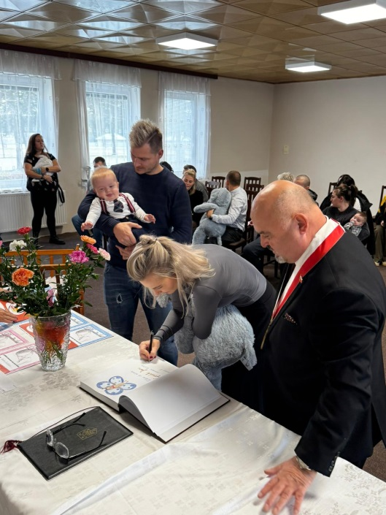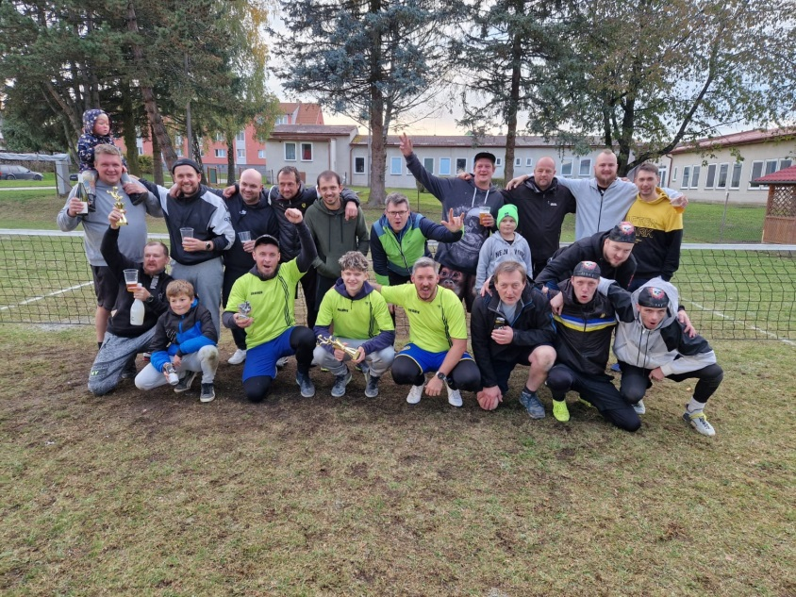

*Nohejbalový turnaj Vítání občánků*

**Kulturní akce, které proběhly v roce 2024 v obci Bujanov

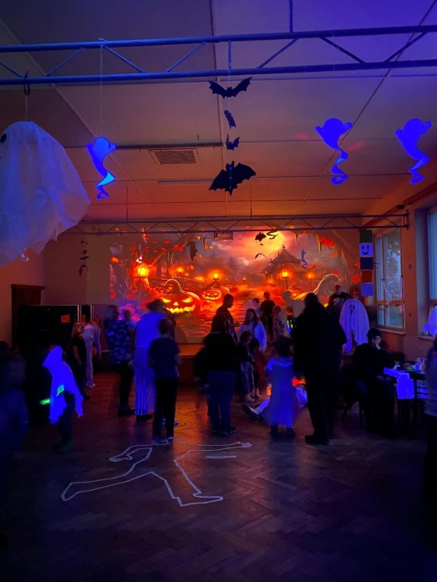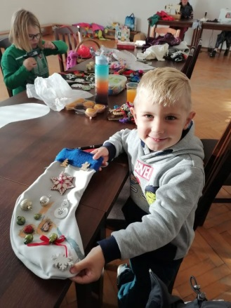

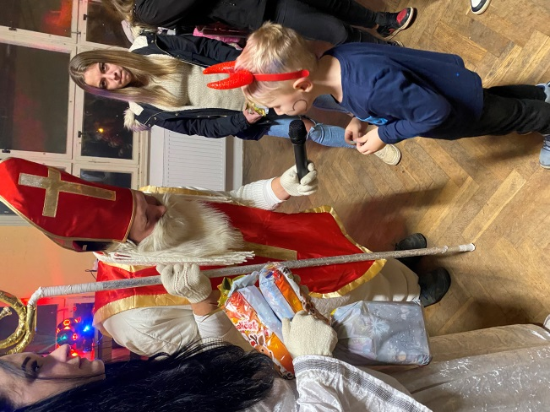

*Mikulášská nadílka*

*a*

*dílnička*

*Haloween*

*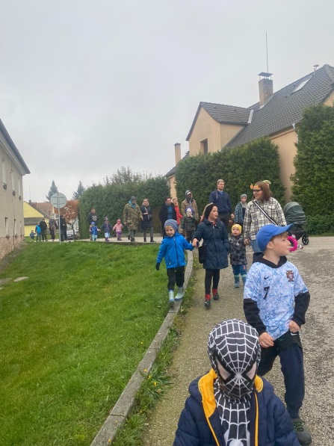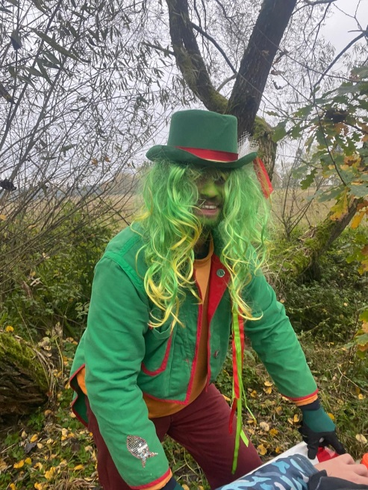Haloween*

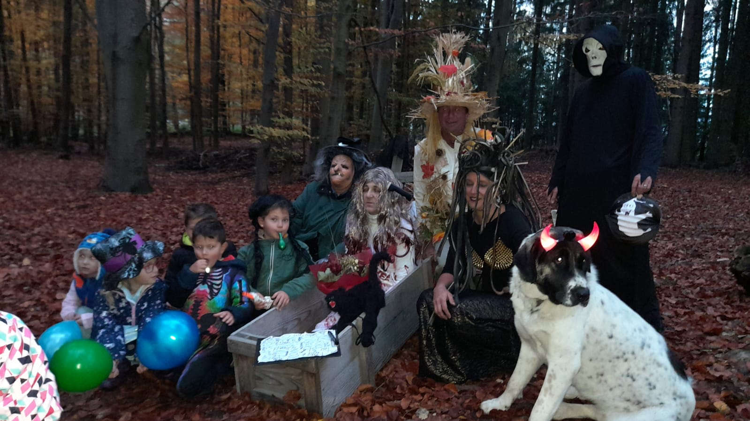

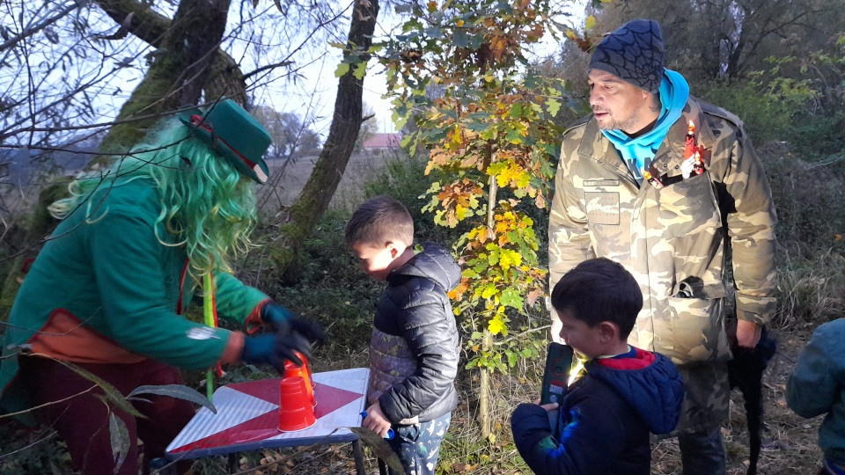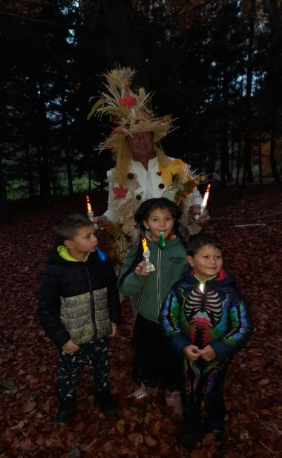

**Výpis usnesení**

**Výpis usnesení ze 27. zasedání zastupitelstva Obce Bujanov konaného dne 22.8.2024**

**Zastupitelstvo obce Bujanov:**

**Schválilo**

* rozpočtové opatření č. 3/2024.
* zveřejnění záměru na pronájem části pozemků: p. č. 167/2 o výměře cca 300 m2 na uskladnění dřeva
* zveřejnění záměru na pronájem pozemků: p. č. 158/16 ostatní plocha, o výměře cca 260 m2 za účelem skladování dřeva p. č. 1324/2 ostatní plocha o výměře cca 4 m2 za účelem umístění reklamního poutače pro firmu LIDL
* zveřejnění záměru na prodej části pozemku p. č. 2126 ostatní plocha o výměře 76 m2 a pozemku p. č. 2129 ostatní plocha, o výměře 34 m2, oba v k. ú. Suchdol u Bujanova, předem určenému zájemci, dále záměr na prodej části pozemku p. č. 158/16 ostatní plocha v k. ú. Zdíky, o výměře cca 300 m2
* pořízení projektové dokumentace pro rekonstrukci budovy čp. 36 v Bujanově se záměrem na vybudování expozice muzea koněspřežky v obou podlažích budovy. 1. patro pak vybavit ve stylu 19. století, která bude i součástí prohlídkové plochy, a také ve smyslu místnosti pro setkávání občanů.
* pověřuje starostu obce, aby s nájemci restaurace v Bujanově projednal úhradu koncesionářského poplatku za TV a rádio.

**Zamítlo**

* vybudování hřiště v Bujanově s asfaltovým povrchem, a pověřuje starostu zahájit jednání o pořízení projektové dokumentace na vybudování multifunkčního hřiště s tartanovým či obdobným povrchem, s možností realizace v roce 2025.

**Vzalo na vědomí**

* informaci o průběhu prací na zhotovení dokumentace pro opravu místní komunikace ve Skoronicích

**Výpis usnesení ze 28. zasedání zastupitelstva Obce Bujanov konaného dne 26.9.2024**

**Zastupitelstvo obce Bujanov:**

**Schválilo**

* pronájem části pozemku p. č. 167/2 ostatní plocha v k. ú. Suchdol u Bujanova o výměře 300 m2 panu Jiřímu Havlíčkovi, r. č. 851023/1510, bytem Bujanov čp. 11, za účelem skladování dříví, od 1.10.2024 na dobu neurčitou, za cenu 3 Kč za každý jeden pronajatý 1 m2 plochy za jeden rok.
* pronájem části pozemku p. č. 2287/1 ostatní plocha v k. ú. Suchdol u Bujanova panu Jiřímu Polákovi, r. č. 730308/1357, bytem Bujanov čp. 100, za účelem umístění včelstev, od 1.10.2024 na dobu neurčitou, za cenu 3 Kč za každý jeden pronajatý 1 m2 plochy za jeden rok,
* pronájem části pozemku p. č. 2287/1 ostatní plocha v k. ú. Zdíky o výměře 150 m2 paní Anně Šimečkové, r. č. 545829/2389, bytem Skoronice 26, za účelem skladování dříví, od 1.10.2024 na dobu neurčitou, za cenu 3 Kč za každý jeden pronajatý 1 m2 plochy za jeden rok,
* ZO schvaluje prodej částí pozemků p. č. 2126 ostatní plocha o výměře 76 m2 a p. č. 2129 ostatní plocha o výměře 34 m2, oba v k. ú. Suchdol u Bujanova, manželům paní Antonii Křížové, r. č. 556031/1405 a panu Karlovi Křížovi, r. č. 500405/053, oba Bytem Bujanov čp. 53, 382 41 Kaplice, za celkovou cenu včetně DPH 38 500 Kč (slovy třicet osm tisíc pět set korun českých),
* doplnění a změny Rybářského řádu od roku 2025 pro vodní nádrž Přibyslav takto:
* doba chytání od 1.9. do 31.10. v době od 7:00 do 19:00
* držitel sezónní povolenky si může ponechat 4 kusy ulovené ryby a to: kapra obecného

o velikosti 46 – 65 cm, tolstolobika bílého o velikosti 80 cm+ a amura bílého o velikosti 80 cm+, držitel povolenky na půl sezóny si může ponechat 2 kusy ulovené ryby stejných druhů a stejné velikosti jako u 4 kusů.

* zákaz chytání ryb ze stavidla a lávky k němu a také z loďky
* do revíru se nesmí vracet také štika obecná (*Esox lucius)*

**Vzalo na vědomí**

* informaci o kontrole usnesení
* informaci o OZV obce Bujanov o místním poplatku za odkládání komunálního odpadu z nemovité věci na vědomí
* informaci o přípravě návrhu rozpočtu obce na rok 2025

**Výpis usnesení ze 29. zasedání zastupitelstva Obce Bujanov konaného dne 24.10.2024**

**Zastupitelstvo obce Bujanov**

**Schválilo**

* rozpočtové opatření č. 4/2024
* cenu za pronájem pozemků pro nezemědělské účely na 10 Kč za 1 m2 pronajaté plochy, s platností od 1.1.2025.
* pověřuje předsedkyni finanční komise předložit na příští schůzi zastupitelstva obce návrh rozpočtu obce Bujanov na rok 2025
* podání žádosti u SPÚ o bezúplatný převod pozemku p. č. 166 ostatní plocha v k. ú. Zdíky do vlastnictví obce Bujanov
* cenu vodného a stočného pro rok 2025 takto:

cenu vodného ve výši 46,18,- Kč včetně 12% DPH za 1 m3 (41.23,- Kč bez DPH), cenu stočného ve výši 42,44,- Kč včetně12% DPH za 1 m3 (37,89,- Kč bez DPH)

* prodej části pozemku p. č. 2140/1 o výměře 55 m2 panu Petrovi Tichému, bytem Bujanov 16, 382 41 Kaplice, za celkovou cenu včetně DPH 19 250,- Kč.
* členy do komise, pro výběr zhotovitele pro akci rekonstrukce vodojemu ve Skoronicích, ve složení: Luděk Detour, Jiří Polák, Helena Nováková, náhradník

Antonín Korejtko

**Vzalo na vědomí**

* informaci o kontrole usnesení

**Výpis usnesení ze 30. zasedání zastupitelstva Obce Bujanov konaného dne 28.11.2024**

**Zastupitelstvo obce Bujanov**

**Schválilo**

* rozpočtové opatření č. 5/2024
* podepsání smlouvy o smlouvě budoucí převodu dokončených stavebních SO „D3 0312/I Kaplice nádraží – Nažidla, náhradní vodní zdroj – SO 355“.
* zveřejnění záměru na výpůjčku části pozemku p. č. 444/4 ostatní plocha v k. ú. Suchdol u Bujanova o výměře 4 m2 za účelem umístění chladícího boxu, předem vybranému zájemci. S vybraným zájemcem bude sepsána smlouva o odběru elektrické energie pro chladící box s plátcem energie objektu čp. 32 v Bujanově, a dále o její úhradě
* podepsání Smlouvy o plnění editorské povinnosti mezi obcí Bujanov a firmou ČEVAK a.s., se sídlem Severní 2264/8, České Budějovice 370 01
* členy do komise, pro výběr pro akci Projektové a inženýrské stavební úpravy domu čp. Bujanov 36: Luděk Detour, Jiří Polák, Helena Nováková, náhradník Antonín Korejtko

**Vzalo na vědomí**

* informaci o kontrole usnesení
* informaci o podání žádosti o dotaci
* informaci o návrhu rozpočtu obce Bujanov na rok 2025

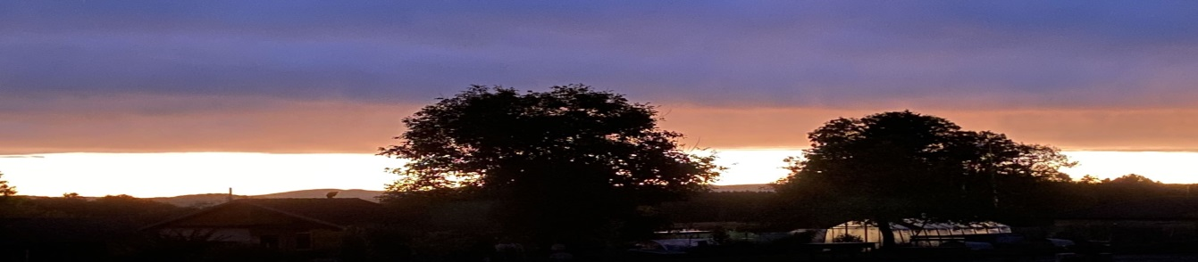

# S ČT SPORT NA VRCHOL 2025

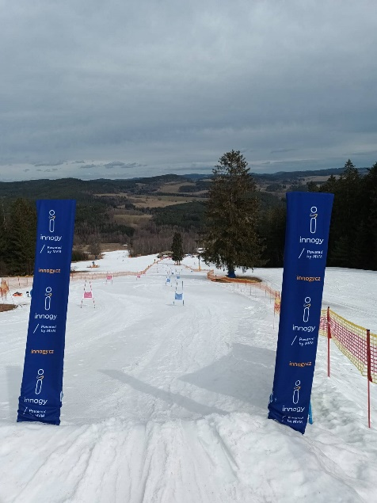Sportovní projekt České televize s ČT sport na vrchol je reality show pro všechny amatérské lyžaře bez rozdílu věku, která divákům a sportovním fanouškům nabízí jedinečnou možnost aktivně se zapojit do vysílání a poměřit své lyžařské schopnosti. Po celou dobu vás budou snímat kamery a po protnutí cílové pásky budete vyzpovídáni při rozhovoru, kde se budete moci podělit o své pocity ze závodu. Závody mají nezapomenutelnou atmosféru, jsou otevřeny široké veřejnosti a jsou zdarma.

Tolik oficiální upoutávka. Možná jste v televizi zaznamenali přenosy z lyžařských závodů s ČT sport na vrchol. Tyto závody bývají i ve skiareálu Lipno a sám se jich pravidelně zúčastňuji. Před lety mě upoutalo právě to, že jsou závody určené pro širokou veřejnost a díky tomuto projektu dnes jezdím i profesionální lyžařské závody. Na závodech s ČT sport na vrchol jsem nasbíral mnoho potřebných zkušeností. Měl jsem možnost se setkat s bývalými i současnými závodníky např. s Luckou Hrstkovou nebo Kryštofem Krýzlem. Dokonce jsem poskytnul malý rozhovor sportovnímu komentátorovi Tomáši Budkovi. Trať závodu bývá postavena tak, aby ji zvládl opravdu každý. Přesto v zápalu boje občas k nějakému pádu dojde. Neplatí se žádné startovné, stačí se zaregistrovat v den závodu u stánku a můžete se postavit na start. Závodí děti i dospělí a často jsou vidět opravdu pěkné souboje. Jede se totiž v paralelních tratích, jedna je červená, druhá modrá. Pro úspěšné absolvování závodu musí závodník odjet jednu jízdu v červené a jednu jízdu v modré trati. Časy se sčítají a tak se určí celkové pořadí.

Pohled na trať ze startu závodu

Letošní, již 15. ročník závodu se na Lipně uskuteční v pátek 31. ledna 2025. Neváhejte a přijeďte si zkusit zazávodit. Naživo je to mnohem lepší než v televizi. LYŽUJEŠ? ZÁVOĎ!

Bedřich Mora



# Aktuální informace

Vánoční turnaj v šipkách

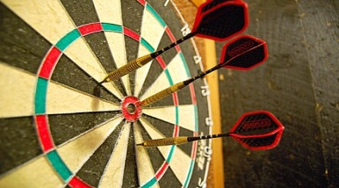

[Tato fotka](https://cs.wikipedia.org/wiki/%C5%A0ipky) od autora Neznámý autor s licencí [CC BY-SA](https://creativecommons.org/licenses/by-sa/3.0/)

Místní šipkařský tým Koněspřežka Bujanov Vás zve na Vánoční turnaj v šipkách, který se koná dne 25.12. 2024 od 11hodin v místní hospůdce U Koňky. Na tomto turnaji se se bude hrát o poháry, které bude financovat obec Bujanov, a o věcné ceny pro hráče turnaje.

Po skončení turnaje proběhne také tombola, kde každý hráč má cenu jistou! Výtěžek z této tomboly poputuje do MŠ Bujanov na koupi fotbalových branek pro děti :-) Proto si přijďte zahrát a touto cestou udělat dobrý skutek pro ty nejmenší. Občerstvení zajištěno!

SPONZOŘI TURNAJE JSOU:

ŠIPKAŘSKÝ TÝM KONĚSPŘEŽKA BUJANOV, OBEC BUJANOV, HOSPŮDKA U KOŇKY, MYSLIVECKÉ SDRUŽENÍ LIŠÁK BUJANOV, JAROSLAV POJSL (zemědělec) Všem sponzorům děkujeme!!!

Za tým šipkařů Vosiková Sandra

**Nový lékař Poliklinika Kaplice**

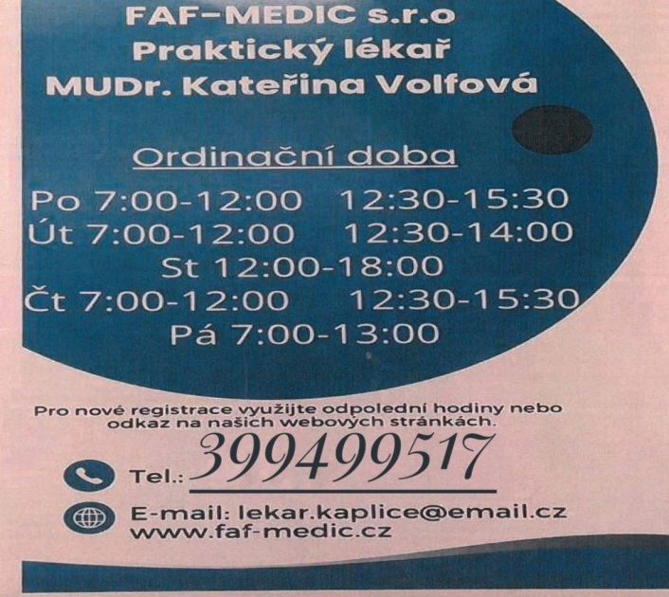**PRODEJ VÁNOČNÍCH STROMKŮ**

Obecní úřad Bujanov

od pondělí 16.12.2024 od 10:00 hod.

do pátku 20.12.2024 do 12:00 hodin

cena 100,- Kč

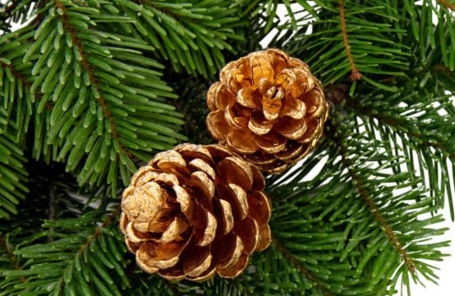

**Obecní úřad Bujanov**

**od 23.12.2024 do 3.1.2025** **ZAVŘENO**

**Poslední úřední den středa 18.12.2024**

**7.00-12.00  12.30-17.00**

*Vydala: Obec Bujanov v počtu 240 ks, zdarma*